Konferencia a doktori iskolák jövőjéről
A Neumann János Program keretében megújítjuk, megerősítjük a doktori képzéseket a magyar egyetemeken - jelentette be Dr. Hankó Balázs, a Kulturális és Innovációs Minisztérium felsőoktatásért és innovációért felelős államtitkára a felsőoktatás modernizációjáról szóló konferencián június 28-án. Az Óbudai Egyetem, a Magyar Akkreditációs Bizottság (MAB) és a Doktoranduszok Országos Szövetsége közös rendezvényén többek közt Prof. Dr. Csépe Valéria, a MAB elnöke, Prof. Dr. Kovács Levente rektor, Prof. Dr. Gulyás Balázs, az Eötvös Loránd Kutatási Hálózat elnöke, valamint Molnár Dániel, a Doktoranduszok Országos Szövetségének elnöke osztotta meg gondolatait a témában.
Célunk, hogy 2030-ra Magyarország Európa legjobb tíz-, a világ legjobb huszonöt innovátora közé kerüljön, ezért alkottuk meg a Neumann János Programot, amely kilenc intézkedést fogalmaz meg, ezek közül a doktori képzés erősítése, az egyetemek és a gazdaság összekapcsolása szerepel a kiemelt területek között fókuszban – hangsúlyozta Dr. Hankó Balázs.
A Doktoranduszok Országos Szövetségével megkötött stratégiai megállapodásnak megfelelő, velük együttműködve kidolgozott intézkedések közül az államtitkár kiemelte, bővülnek az ösztöndíj-lehetőségek.
Az Új Nemzeti Kiválósági Program keretében a kiváló doktoranduszok emelt összegű juttatásban részesülhetnek, valamint tovább erősítik a Kooperatív Doktori Programot. Bővülnek a doktori képzések, nyitottá tették a létszámkereteket, elsődlegesen a műszaki, természettudományi, mérnök-, informatikai, agrár-, orvosi, egészségtudományi területen. A doktori idő is bele fog számítani a nyugdíjba. Fontos változásként említette továbbá, hogy a legtehetségesebb hallgatók már az alapképzés után doktori képzésben folytathatják tanulmányaikat.
Prof. Dr. Csépe Valéria a felsőoktatási tér szereplőinek szorosabb együttműködését szorgalmazta, emellett a doktori képzés korszerűsítésének szükségességére hívta fel a figyelmet. Kiemelte: „elengedhetetlen a szemléletváltoztatás, a nagyobb rugalmasság, a PhD-hallgatók, kutatók ösztönzése, a mobilitás növelése és nem utolsósorban az infrastrukturális háttér színvonalának emelése.
Prof. Dr. Gulyás Balázs a nemzetközi színtéren szerzett tapasztalatait osztotta meg a doktori képzés kapcsán. Hangsúlyozta: „Minden PhD munkát exponálni szükséges nemzetközi tudományos körökben.”
Prof. Dr Benyó Zoltán, az Országos Doktori Tanács elnöke kifejtette: a Neumann-programtól az erőforrások növekedését várják. Leszögezte: a tudománynak a gazdaságot is szolgálnia kell, olyan tudományos eredményekre van szükség, amelyek hasznosulhatnak. A tudományos teljesítmények igen jelentős része a PhD hallgatóktól származik, ezért számukra jobb megélhetést és munkakörülményeket kell biztosítani.
Molnár Dániel elmondta, érdekképviseleti tevékenységük mellett feladatuknak tartják azt is, hogy a doktori képzésben részt vevőket összefogják, közösséget szervezzenek, valamint a külföldi hallgatókat is integrálják. Hangsúlyozta, céljuk a doktori képzés vonzóbbá tétele. Beszámolt arról is, hogy ösztöndíjmonitor rendszert indítanak el annak érdekében, hogy a hallgatók naprakész információkat kaphassanak, mely intézményben milyen kiegészítő ösztöndíjban részesülhetnek.
Prof. Dr. Gulácsi László, tudományos rektorhelyettes az Óbudai Egyetemen újonnan létrehozott Innováció Menedzsment Doktori Iskola jelentőségéről, működtetésének céljairól tartott előadást.
Sajtókapcsolat:
- +36 1 666 5797
- sajto@uni-obuda.hu
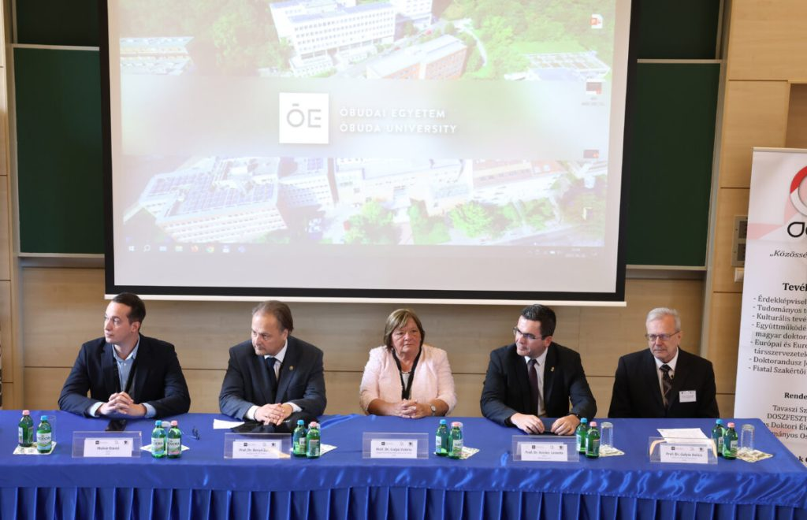 | © Óbudai Egyetem
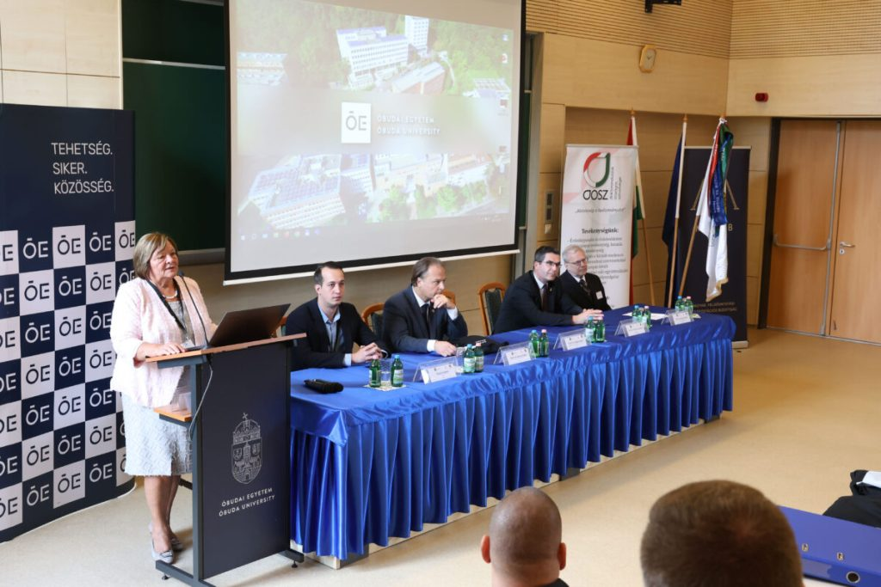 | © Óbudai Egyetem
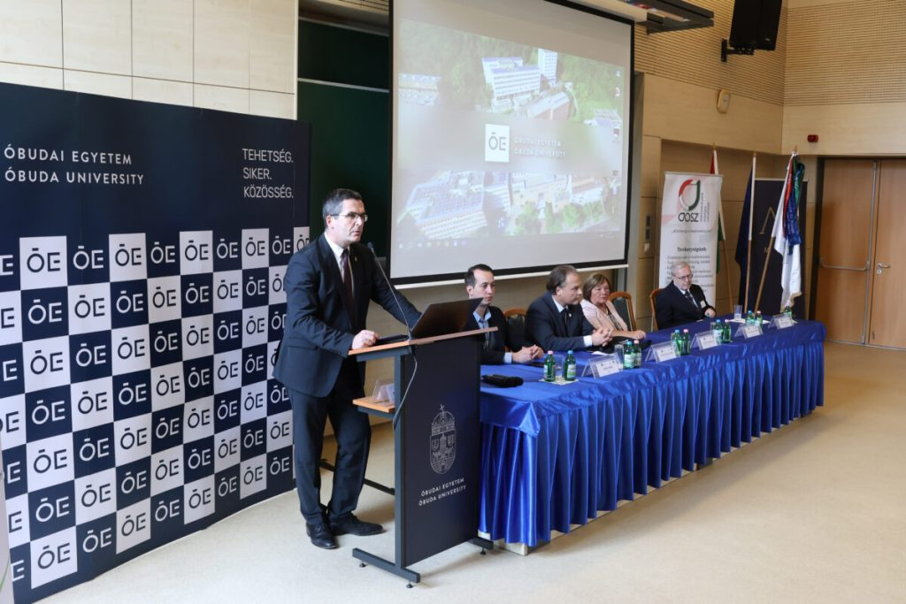 | © Óbudai Egyetem
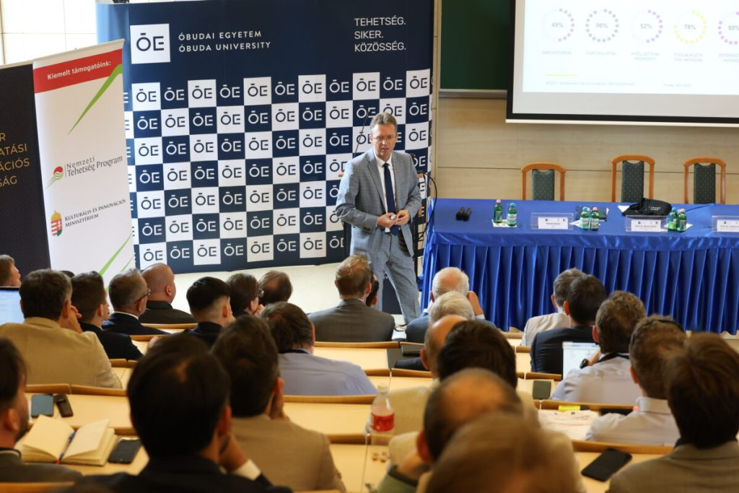 | © Óbudai Egyetem
Eredeti tartalom: Óbudai Egyetem
Továbbította: Helló Sajtó! Üzleti Sajtószolgálat
Ez a sajtóközlemény a következő linken érhető el:

